% DIFICULTAD | PUNTAJE TOTAL | PUNTAJE OBTENIDO | PORCENTAJE OBTENIDO
60% | 22 PTS

COLEGIO PEDRO DE VALDIVIA DE VILLARRICA
Departamento de Historia
Profesor Luis Toro Cofré
3°-4° Año Medio

ACTIVIDAD FORMATIVA “EL ESPACIO GEOGRÁFICO”

NOMBRE:
CURSO: |  |  | FECHA:
OBJETIVO(S) DE APRENDIZAJE |  | HABILIDADES |  |  | CONTENIDOS
Recoger, sistematizar y comunicar información sobre procesos y dinámicas espaciales. |  | - Levantar de información a partir de métodos y técnicas propias de historia, Geografía, economía y otras ciencias sociales.  - Comunicar explicaciones, conclusiones u opiniones fundamentadas haciendo uso de lenguaje, las normas y convenciones de la disciplina. |  |  | - Concepto de espacio geográfico.  - El espacio como elemento de conflicto y problemas sociales.

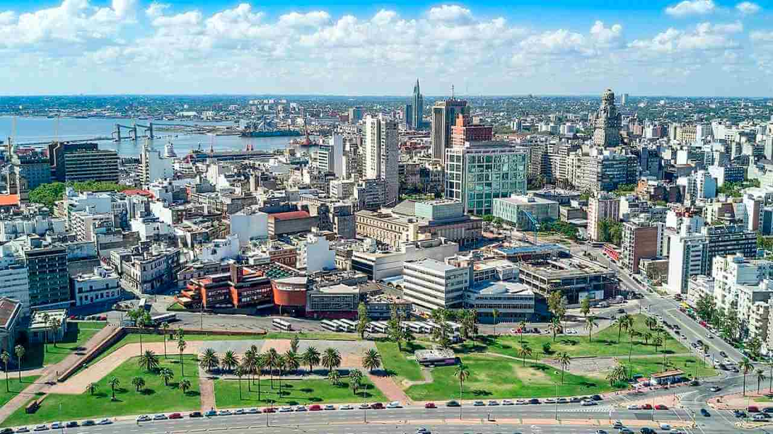
ÍTEM DE DESARROLLO:

1.- La imagen adjunta, corresponde a la ciudad de Montevideo, en Uruguay. ¿Por qué esta ciudad puede ser considerada un espacio geográgico?¿Que condiciones cumple para serlo? (6 pts)

2.- Observando la imagen anterior, deduzca o suponga los siguientes elementos: (8 pts)

¿Qué actividades económicas exisitirán en esta ciudad?
¿Cómo será la calidad de vida de los habitantes de esta ciudad?
¿Qué elementos sociales hay presentes en Montevideo?
¿Qué elementos naturales habrá en Montevideo?

3.- ¿Por qué se dice que un espacio geográfico es “dinámico”? Entrega un ejemplo. (3 pts)

4.- ¿Qué rol cumple la naturaleza dentro de la forma de vida de los habitantes de un espacio? (2 pts)

5.- ¿Por qué razon se dice que el espacio es tambien un elemento de conflicto social? Entrega un ejemplo. (3 pts)

